Комитет образования и науки администрации г. Новокузнецка
Муниципальное бюджетное образовательное учреждение
дополнительного образования
«Городской Дворец детского (юношеского) творчества имени Н.К. Крупской»

ДОПОЛНИТЕЛЬНАЯ общеОБРАЗОВАТЕЛЬНАЯ
ОБЩЕРАЗВИВАЮЩАЯ ПРОГРАММА
«РАЗВИВАЙКА»

Направленность: социально-педагогическая
Возраст учащихся: 4 года

Срок реализации программы: 1 год

Разработчик:
Киселева Яна Валерьевна
педагог дополнительного образования

Новокузнецкий городской округ, 2019 г.

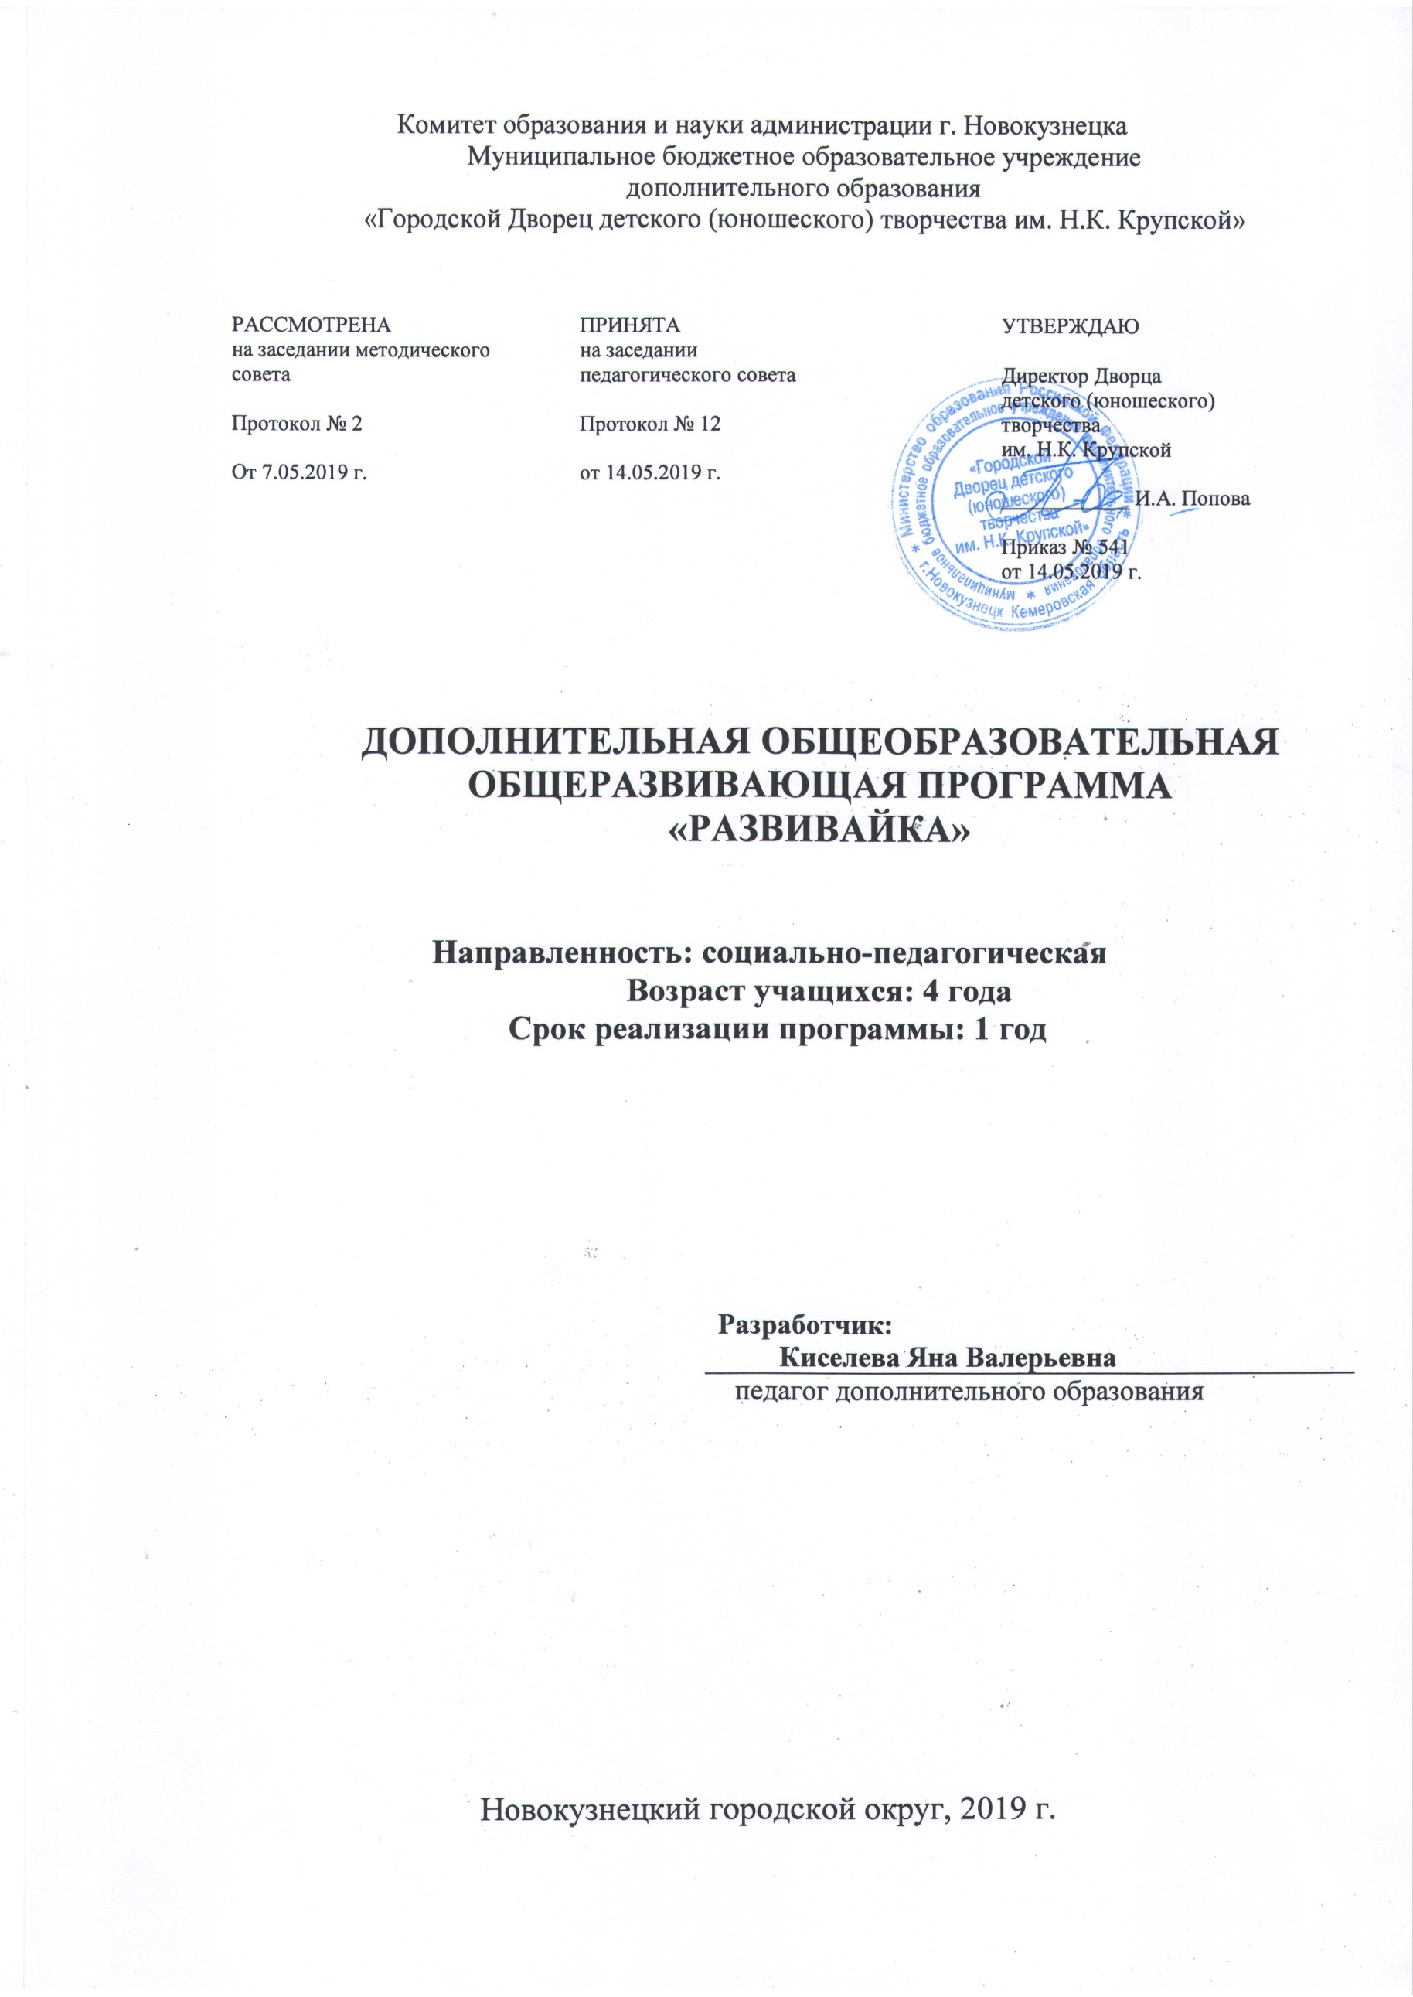
КОМПЛЕКС ОСНОВНЫХ ХАРАКТЕРИСТИК ПРОГРАММЫ

Пояснительная записка

Направленность дополнительной общеобразовательной общеразвивающей программы «Развивайка» (далее Программа) - социально-педагогическая.
Уровень освоения содержания программы стартовый.

Актуальность программы. Программа актуальна в наше время, т.к. направлена на своевременное развитие детей дошкольного возраста. Период дошкольного детства – наиболее интенсивный период развития, фундамент дальнейшего развития человека. В этом возрасте активно развиваются познавательные процессы, являющиеся важнейшей составной частью психического развития ребёнка, которые выступают основой формирования его умственных способностей. Уровень развития познавательных процессов определяет легкость и быстроту в познании окружающего мира, усвоения новых знаний и умений, что имеет особое значение для подготовки ребёнка к обучению в школе. Вопрос полноценного развития интеллектуальных способностей детей дошкольного возраста остаётся актуальным на сегодняшний день. Дошкольники с развитым интеллектом легче учатся, быстрее запоминают материал, уверены в собственных силах, легче адаптируются в новой обстановке. Творческие качества личности и высокая культура мышления помогают ребёнку адаптироваться в различных жизненных ситуациях.
Большую роль в будущей жизни ребёнка – дошкольника играют творческие способности. Дети с высоким уровнем интеллекта и креативности уверены в своих способностях, имеют адекватный уровень самооценки, обладают внутренней свободой и высоким самоконтролем. Проявляя интерес ко всему новому и необычному, они обладают большой инициативой, но вместе с тем успешно приспосабливаются к требованиям социального окружения, сохраняя личную независимость суждений и действий.
Программа помогает дошкольникам тренировать память, развивать образное и логическое мышление, успешно усваивать необходимые интеллектуальные навыки, соответствующие возрасту, развивать мелкую моторику рук, способствует их лучшей социальной адаптации при последующем обучении в школе.

Отличительные особенности программы. Игровая деятельность детей, на основе которой строится весь развивающий и обучающий процесс, способствует развитию мышления, памяти, речи, внимания, развитию творческих способностей, формированию умения устанавливать простейшие связи между явлениями и предметами, развитию наблюдательности и любознательности.
Игра в детском возрасте – норма, ребёнок должен играть, даже если он делает самое серьёзное дело. Игра отражает внутреннюю потребность детей в активной деятельности, это средство познания окружающего мира. Благодаря использованию развивающих игр процесс обучения дошкольников проходит в доступной и привлекательной форме, создаются благоприятные условия для развития интеллектуально – творческого потенциала ребёнка.

За основу программы «Развивайка» взяты: методика О.Ю. Машталь «Лучшие методики развития способностей у детей 4-6 лет»; методика И.А. Лыковой «Дидактические игры и занятия»; методика О.С. Ушаковой «Развитие речи и творчества дошкольников». В методиках подобраны игры и упражнения, направленные на развитие связной речи, внимания, памяти, мышления, начальных математических представлений, обогащения словаря ребенка, творческих способностей.
Адресат программы. Программа предназначена для детей 4 лет. Набор детей в объединение осуществляется по принципу добровольности, без отбора и предъявления требований к наличию у них специальных умений.
Объем и срок освоения программы. Программа рассчитана на 1 год обучения. Объём часов по программе составляет 64 часа. Количество часов в неделю 2. Количество учебных недель – 32. Количественный состав группы 10 человек. Состав групп постоянный.
Формы обучения. Основной формой обучения является занятие.

Режим занятий. Занятия проводятся два раза в неделю по 1 академическому часу. Академический час для учащихся 4 лет составляет 30 минут. Расписание занятий составляется, исходя из возможностей детей, с учётом санитарно-эпидемиологических требований к устройству, содержанию и организации режима работы, и условиям проведения занятий. Занятия проводятся в учебном кабинете.
Цель программы: развитие речи, познавательных способностей, начальных математических представлений, творческих способностей учащихся средствами игровой деятельности.
Задачи программы:
- Познакомить с начальными математическими представлениями;
- Развивать связную и грамматически правильную речь;
- Расширять словарный запас;
- Развивать познавательные процессы учащихся: мышление, память, воображение, внимание;
- Формировать интерес к художественной литературе;
- Развивать мелкую моторику через виды деятельности: рисование, лепку, аппликацию, пальчиковые игры;
- Воспитывать трудолюбие, аккуратность, усидчивость;
- Воспитывать доброжелательное отношение к сверстникам, учить вежливому общению в совместных занятиях и играх.
- Обеспечивать комфортное самочувствие ребёнка.

Учебно-тематический план

№  п/п | Наименование разделов и тем программы | Количество часов
 |  | Всего | Теория | Практика
1. | Знакомство (вводное занятие). | 1 | 0,5 | 0,5
2. | Загадки. | 6 | 0,5 | 5,5
3. | Сказки. | 8 | 0,5 | 7,5
4. | Стихи. | 17 | 0,5 | 16,5
5. | Ориентация в пространстве. | 5 | - | 5
6. | Геометрические фигуры. | 8 | 1 | 7
7. | Числа и цифры. | 7 | 1 | 6
8. | Размер, величина. | 3 | 1 | 2
9. | Счет от 1 до 10. | 6 | - | 6
10. | Части суток. | 2 | 1 | 1
11. | Отгадайте, что мы покажем (итоговое занятие). | 1 | - | 1
Итого: |  | 64 | 6 | 58

Содержание программы.
- Знакомство (вводное занятие).
Теория. Правила поведения в учебной комнате.
Практика. Игры на понимание. Подвижные игры. Правила поведения. Рисование карандашами «Подарок другу».
- Загадки.
Теория. Понятие загадки. Виды загадок: прямые, загадки – рифмовки, загадки – обманки.
Практика. Отгадывание загадок на грядке, про гласные буквы, Ч и Ц, животных, предметов, согласных букв. Рисование красками «На грядке», «Мое животное», «Чайник» и др.. Лепка из пластилина: «Рыбка», «Цыпленок», «Неваляшка».
- Сказки.
Теория. Понятие сказки. Виды сказок: народные и авторские; волшебные, бытовые, о животных.
Практика. Игры со сказками. Инсценировка сказок. Сказки о буквах Г, Б; Л, Н; Ф, Х.
Рисование красками «Репка», «Сказочная избушка», «Рукавички», «Мышонок», «Моя сказка». Лепка из пластилина: «Весёлый паровозик», «Ласточка», «Фартук».
- Стихи.
Теория. Понятие стихотворения.
Практика. Чтение стихотворений о временах года, стихи А. Барто и С.Я. Маршака, стихи про разные буквы. Рисование красками «Листья», «Узор на ладошках», «Новогодняя ёлочка», «Первые цветы». Лепка из пластилина: «Арбуз», «Осеннее дерево», «Ёжик», «Индюк», «Эскимо», «Цветы», «Заяц с морковкой», «Радуга», «Жираф», «Кот» и др..
- Ориентация в пространстве.
Практика. Игры на ориентировки в пространстве (расположение предметов: на, в, над, под, за; справа – слева; вверх – вниз и т.д.).
- Геометрические фигуры.
Теория. Геометрические фигуры: треугольник, квадрат, круг, прямоугольник, овал, ромб.
Практика. Игры с геометрическими фигурами. Игра сравнить картинки с предметами окружающими в жизни с геометрическими фигурами. Игры на развитие внимания, мышления. Аппликации «Солнышко», «Светофор», «Воздушные шарики», «Мухомор», «Домики», «Поздравительная открытка» и др..
- Числа и цифры.
Теория. Знакомство с числами и цифрами. Сравнивать количество предметов. Соотносить количество (число предметов) с цифрой.
Практика. Игры с цифрами, как знаками чисел «Найди цифру», «Цифровые карточки» и др.. Игры на развитие памяти, воображения. Раскрасить картинку карандашами, обвести картинку по контуру карандашами.
- Размер, величина.
Теория. Размер, величина.
Практика. Дидактические игры на определение размера и величины, на развитие умения сравнивать группы предметов. Аппликации «Снеговики», «Мячики», «Бабочки».
- Счет от 1 до 10.
Практика. Дидактические игры на развитие умения считать. Игры на развитие памяти, внимания, мышления. Раскрасить картинку карандашами, обвести картинку по контуру карандашами.
- Части суток.
Теория. Части суток, дни недели, понятия «вчера», «сегодня», «завтра».
Практика. Игры - путешествие во времени, игры на развитие знаний о днях недели, частях суток. Аппликации «Чаепитие», «Машинка».
- Отгадайте, что мы покажем (итоговое занятие).
Практика. Игры на понимание. Рисование «Сюрприз».

Планируемые результаты

По окончании освоения программы:
  - учащиеся будут знакомы с начальными математическими представлениями (количество, счёт, величина, форма, ориентировка в пространстве, части суток);
- учащиеся получат возможность развивать связную и грамматически правильную речь;
  - учащиеся расширят словарный запас;
  - у учащихся будут развиваться познавательные процессы: мышление, память, внимание, воображение;
  - у учащихся будет сформирован интерес к художественной литературе;
  - учащиеся будут знакомы с приемами рисования, лепки, аппликации;
- учащиеся получат возможность развивать трудолюбие, аккуратность, усидчивость;
- учащиеся научатся доброжелательно общаться и взаимодействовать со сверстниками в процессе занятия;
- учащиеся смогут комфортно чувствовать себя на занятиях.

КОМПЛЕКС ОРГАНИЗАЦИОННО-ПЕДАГОГИЧЕСКИХ УСЛОВИЙ

Календарно-тематический график
№ | Год обучения | Объём учебных часов | Всего учебных недель | Количество учебных дней | Режим работы
1 | Первый | 64 | 32 | 64 | 2 раза в неделю по1академическому часу (академический час для детей до 7 лет включительно- 30 минут)
КУГ (Приложение №1)

Условия реализации программы

Для реализации программы необходим отдельный учебный кабинет, который должен быть оснащен мебелью и специальным оборудованием (см. таблицу).

№ | Наименование | Количество
1. | Стол учительский | 1
 | Столы ученические | 6
 | Стулья ученические | 12
 | Шкафы | 3
 | Учебная доска | 1
 | Стеллаж | 1
2. | Ноутбук | 1
 | Телевизор | 1
3. | Пластилин | Свой набор у каждого учащегося
 | Цветные карандаши (12 цв.)
 | Восковые мелки (12 цв.)
 | Простой карандаш, ластик
 | Альбом (40 листов)
 | Акварельные краски (12 цв.)
 | Гуашь (6 цв.)
 | Кисти № 1, 3, 4, 6
 | Баночка
 | Палитра
 | Клей ПВА
 | Кисть № 8
 | Цветная бумага
 | Цветной картон
 | Белый картон
 | Клей - карандаш
4. | Карточки для работы учащихся
 | Наглядные пособия, презентации

Формы аттестации

Формами оценки образовательных результатов учащихся по Программе являются: наблюдение, беседы, дидактические игры и упражнения, творческие работы. Формой подведения итогов: открытое занятие для родителей для демонстрации результатов.
Цель аттестации - определения уровня освоения детьми программы и установления соответствия результатов освоения программы заявленным целям и планируемым результатам обучения.
Используются следующие методы: опрос, наблюдение, обсуждение результатов.

Оценочные материалы
В программе используются следующие оценочные средства: лист наблюдения, лист достижения.

Методическое обеспечение программы

Особенности организации образовательного процесса – очно.
Методы обучения:
- наглядный (демонстрация наглядных пособий; этот метод включает различные приемы: а) показ предметов; б) показ образца; в) показ способа действий; г) демонстрация картин, иллюстраций);
- словесный (объяснение, рассказ (рассказ воспитателя или детей (пересказ сказок, литературных произведений, рассказы по картинам, предметам, из детского опыта, творческие рассказы)), чтение (расширяет, обогащает знания детей об окружающей, формирует способности детей к восприятию и пониманию художественной литературы), беседа);
- игровой (дидактическая игра, подвижная игра, инсценировка);
- практический (упражнение).
Методы воспитания:
- Методы формирования сознания личности. Эти методы направлены на обогащение и развитие сознания учащихся знаниями об окружающей действительности, о прекрасном в природе и обществе, о нравственных правилах обучения, о труде взрослых. С помощью этих методов у детей формируются система понятий, взгляды, убеждения. Кроме того, названные методы помогают детям учиться обобщать свой жизненный опыт, оценивать свое поведение. Достигается через беседу, рассказ, разъяснение, пример. С помощью словесного воздействия на ребенка стимулируется его внутренняя сфера, и он сам постепенно учится высказывать свое мнение о том или ином поступке сверстника, литературного героя и т. д.
- Методы организации деятельности, общения, опыта поведения объединяют такие методы, как приучение, упражнение. Ребенок осваивает окружающую действительность, познает мир в процессе разнообразной деятельности. Например, приучить ребенка правильно вести себя на занятии; в деятельности с помощью упражнений дети учатся поступать в соответствии с принятыми в обществе нормами и правилами.
- Методы стимулирования и мотивации деятельности и поведения: поощрение (выражается в виде похвалы, одобрения).
Формы организации образовательного процесса – групповая, очная. Групповая работа способствует выработке у детей тех качеств, которые требуются для успешного контакта с другими людьми; происходит резкое повышение интереса к учению, выработка положительного отношения к нему; возрастает объем усваиваемого материала и глубина его понимания; ребята получают большое удовольствие от занятий, комфортней чувствуют себя на занятия.
Виды занятий по программе:
- комбинированное занятие;
- занятие сообщения и усвоения новых знаний;
- занятие повторения и обобщения полученных знаний.
Формы проведения занятий: игра (беседа с игровыми элементами, игра-путешествие, викторины, конкурсы и др.). Так как игра – наиболее доступный ребенку вид деятельности, своеобразный способ переработки полученных впечатлений. Она соответствует наглядно – образному характеру его мышления, эмоциональности, активности. Игра создает положительный эмоциональный фон, на котором вся психическая деятельность протекает наиболее активно. Игра содействует сплочению детского коллектива, формированию доброжелательной атмосферы. Игра привлекает ребенка многообразием ситуаций, требующим от него активного действия, находчивости. Упражнения в виде занимательных игр стимулируют фантазию детей и желание узнавать новое. На занятиях используются игры с правилами (дидактические и подвижные игры), которые решают определенные задачи обучения и воспитания детей. Это игры с готовым содержанием, с фиксированными правилами.
Педагогические технологии:
- Технология игровой деятельности ;
- Технология развивающего обучения;
- Технология интегрированного занятия.
Алгоритм учебного занятия.
Достижению целей и задач на занятиях помогает осуществление следующих принципов:
- доступность материала;
- наглядность;
- образность и доступность речи педагога;
- опора на непосредственные детские впечатления, возрастной жизненный опыт, зрительные и эмоциональные ассоциации;
- использование сюрпризных моментов с целью активизации творческих и познавательных способностей;
- индивидуальный подход (учет знаний, интересов, способностей, игровых навыков и умений каждого ребенка);
- психологической комфортности.
Занятия проводятся в игровой форме.
Учебное занятие состоит из следующих частей:
- организационный момент (подготовка к занятию, приветствия). Упражнения первой части занятия направленны на объединение детей, настраивают их на работу, создают положительный эмоциональный фон.
- основная часть (упражнения, в основном игрового характера, дидактических словесных, подвижных игр). Эти задания направлены на пополнение, систематизацию, обобщение знаний, словаря, развитие познавательных процессов, пространственных представлений, быстроты реакции. В середине основной части обязательно проводится подвижная игра (физкультминутка, пальчиковые игры), а в конце основной части – упражнение творческого характера.
- заключительная часть (подведение итогов, прощание).

Литература

- Лыкова И.А. Дидактические игры и занятия. Интеграция художественной и познавательной деятельности дошкольников. – М.: Издательский дом «Карапуз» - творческий центр «Сфера», 2010. – 144 с., 8 л. илл. ISBN 978-5-8403-1523-1
- Машталь О.Ю. Лучшие методики развития способностей у детей
4-6 лет. 300 заданий и упражнений на CD. – СПб: Наука и Техника, 2012. – 320 с., ил. + CD. ISBN 978-5-94387-707-0
- Новицкая С.А. Поделки из бумаги. Совместное творчество педагога и дошкольника: Методическое пособие для педагогов ДОУ. – СПб.: ООО «Издательство «Детство – пресс»», 2012. – 96 с., илл. + цв. вкл. ISBN 978-5-89814-735-8
- Развитие речи и творчества дошкольников: Игры, упражнения, конспекты занятий / Под ред. О.С. Ушаковой. – 4-изд., испр. – М.:
ТЦ Сфера, 2015. – 176 с. (Развиваем речь). ISBN 978-5-9949-1175-4
- Учимся строить предложения и рассказывать. Простые упражнения для развития речи дошкольников / [сост. Е.А. Бойко]. – М.: РИПОЛ классик, 2011. – 256 с.: ил. ISBN 978-5- 386-02680-6

